At 2 o’clock it met a gorilla. | At 4 o’clock it met an elephant. | At 1 o’clock it met a hyena. | 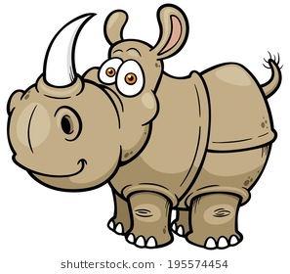  At 3 o’clock it met a rhinoceros.

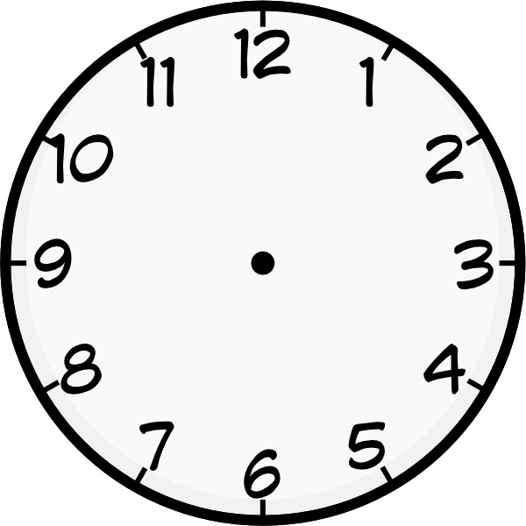  1 O’clock | 2 O’clock | 3 O’clock | 4 O’clock

